Музичний світ.м. Миколаїв,вул..Московська,41

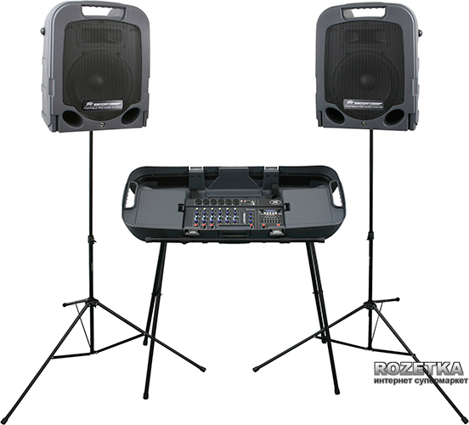25 948 грн.

Технічні характеристики Peavey Escort 3000 MkII (213834)
- основні
Матеріал НЧ | 10
Входи | USB  1 x RCA  1 x Стерео 1/8"  1 x Footswitch (1/4")  6 x XLR / 1/4"
Виходи | Вихід на колонки
Потужність | 300 Вт
Вид монтажу | Підлогові  Портативні
Кількість смуг | 2
Тип | Комплекти
Акустичне випромінювання | Монополярні
Регулятори | Рівень гучності лінійного входу  Майстер гучність  Рівень ВЧ  Рівень НЧ  Рівень СЧ
Додаткові характеристики | 7-канальний мікшер  Вбудований USB-плеєр

Музичний світ.м. Миколаїв,вул..Московська,41

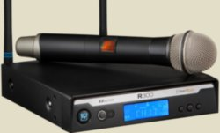

13 948 грн.

Радиосистема Electro Voice R300-HD
Electro-Voice R300-HD - это ручная UHF бюджетная и самая продаваемая радиосистема начального профессионального уровня. R300-HD ручная система с микрофонной головкой PL22 (вкл. приёмник R300 и адаптер для штатива). R300 приемник: Профессиональный металлический корпус приёмника обеспечивает прочность конструкции, с возможностью расположения на столе и монтажа в 19” стойку. Для профессиональной установки доступны наборы крепления антенн на передней панели. Сплиттер-усилитель APD4 обеспечивает дополнительную мощность каналов и электропитание для четырёх приёмников. Простые средства управления и легко читаемый дисплей обеспечивают чрезвычайное удобство пользователя. HT-300 Ручной передатчик: HT-300 ручной передатчик с удобной металлической ручкой, способный выдерживать суровые условия ежедневного использования. Кардиоидный динамический капсуль PL22 – универсальное решение, для пения и речи, в сложном акустическом окружении. Питание осуществляется от 2 алкалиновых батарей АА-типа.
Тип приемника: синтезированная ФАПЧ-система
Рабочая частота: E Band 850 - 865 МГц
Количество каналов: 32
Модуляция сигнала: +/- 40 кГц
Чувствительность радиочастот: < 1,0 мВ для 12 дБ SINAD
Подавление помех: > 55 дБ
Параметры питания: 12-16 В, 500 мА макс.
Рабочая температура: от 5° до 45°C
АЧХ: 80 Гц– 18 кГц ± 2 дБ
Симметричный выход: 20 дБВ (макс. @ 4 кГц отклонение)
Несимметричный выход: Регулировка от 8 мВ до 0,755 В RMS
КНИ: < 1.0%, 0.4% типичный (1 кГц, 40 кГц отклонение)
Соотношение сигнал/шум: > 100 дБ А-взвешенный
Динамический диапазон: > 95 дБ
Габаритные размеры (ДхШхВ): 43 мм x 206 мм x 210 мм

